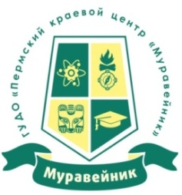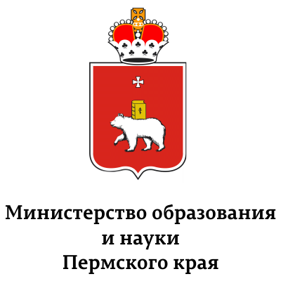Министерство образования и науки Пермского края

Государственное учреждение дополнительного образования

«Пермский краевой центр «Муравейник»

ПРОГРАММА

**проведения Летнего Фестиваля технических видов спорта**

**7 июня 2023 г. – 9 июня 2023 г.**

**7 июня 2023 г. Направление - судомодельные соревнования**

10.00 – прибытие участников судомодельных соревнований по адресу: г. Пермь, ул. Встречная, 28.

10.00-10.30 – регистрация участников;

10.30-10.45 - открытие Фестиваля;

10.45-13.00 - старты моделей;

13.00-14.00 – обеденный перерыв;

14.00-19.00 – старты моделей;

19.00 – отъезд участников судомодельных соревнований.

***С собой обязательно иметь полный пакет документов на участников и руководителей!***

***Питьевой режим будет соблюден. При необходимости, иметь с собой перекус.***

**8 июня 2023 г. Направление – ракетомодельные соревнования**

10.00 – прибытие участников ракетомодельных соревнований по адресу: Пермский край, Пермский район, пос. Красный Восход, ул. Строителей, 1.

10.00-10.30 – регистрация участников;

10.30-10.45 - открытие Фестиваля;

10.45-13.00 - старты моделей;

13.00-14.00 – обеденный перерыв;

14.00-18.00 – старты моделей;

18.00 – отъезд участников ракетомодельных соревнований.

***С собой обязательно иметь полный пакет документов на участников и руководителей!***

***Питьевой режим будет соблюден. При необходимости, иметь с собой перекус.***

**9 июня 2023 г. Направление – авиамодельные соревнования**

09.00 – прибытие участников авиамодельных соревнований по адресу: Пермский край, Пермский район, пос. Красный Восход, ул. Строителей, 1.

09.00 -09.30 – регистрация участников;

09.30-09.45 - открытие Фестиваля;

09.45-13.00 - старты моделей;

13.00-14.00 – обеденный перерыв;

14.00 – 19.00 – старты моделей;

19.00 – отъезд участников авиамодельных соревнований.

***С собой обязательно иметь полный пакет документов на участников и руководителей!***

***Питьевой режим будет соблюден. При необходимости, иметь с собой перекус.***

**Перечень документов, необходимых с собой на регистрацию:**

- именная заявка, заверенная руководителем направляющей организации;

- согласие на обработку персональных данных для тренера-руководителя участника и совершеннолетнего участника;

- согласие на обработку персональных данных для несовершеннолетнего участника (до 18 лет);

- медицинская справка на каждого участника с отметкой врача о состоянии здоровья и о допуске к участию в мероприятии. Наличие сведений о профилактических прививках, в том числе вакцинации против кори (копия прививочного сертификата)

- медицинская справка о санэпидокружении на каждого участника, об отсутствии контактов с инфекционными больными, в том числе COVID-19 за последний 21 день, оформленная не ранее, чем за 3 дня до прибытия на Фестиваль;

- копия СНИЛС участника;

- паспорт (от 14 лет) или свидетельство о рождении участника (до 14 лет) (копия);

- копия СНИЛС тренера-руководителя;

- паспорт (копия) тренера-руководителя.

* Во время проведения мероприятия могут происходить небольшие изменения